Студентська рада факультету української філології 2021–2022 н.р.
Голова студентської ради – Можайкіна Олександра (41 гр.)
Заступник – Нагорна Анна (21 гр.)
Секретар – Цілієвська Ангеліна (42 гр.)
Профорг – Яковинець Юлія (27у гр.)

Студкураторський сектор
11, 14 групи – Язвенко Анна (21 гр.)
Нагорна Анна (21 гр.)

12 група – Юзвенко Ірина (32 гр.)
Ярова Анастасія (31 гр.)

13 група – Блажчук Анастасія (22 гр.)
Войтенко Олена (23 гр.)

Студентське наукове товариство
Голова – Гембарук Олександр (255м гр.)
Ярова Анастасія (31 гр.)
Блажчук Анастасія (22 гр.)
Браїловська Софія (152м гр.)
Войтенко Олена (23 гр.)
Данилко Дар’я (34 гр.)
Дудар Надія (22 гр.)
Зарудняк Марина (23 гр.)
Кухаренко Ніка (21 гр.)

Культурно-масовий сектор
Голова – Язвенко Анна (21 гр.)
Красовська Анна (12 гр.)
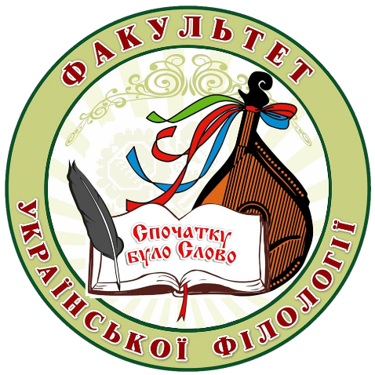
Зимін Іван (33 гр.)
Ярова Анастасія (31 гр.)
Інформаційний сектор
Голова – Блажчук Анастасія (22 гр.)
Черах Дар’я (23 гр.)
Черах Аліна (23 гр.)
Яводчак Василина (12 гр.)
Сектор національно-патріотичного виховання
Голова – Войтенко Олена (23 гр.)
Скакальська Юлія (13 гр.)
Майборода Анастасія (33 гр.)
Терлецька Софія (156м гр.)

Спортивний сектор
Голова – Богдан Максим (12 гр.)
Цівань Вадим (25 гр.)
Кравчук Данило (22 гр.)
Жовноватюк Владислав (22 гр.)

Соціально-побутовий сектор
Староста гуртожитку №1 – Бойко Марина (155м гр.)
Староста гуртожитку №2 – Балабушка Мирослава (13 гр.)

Правовий сектор
Голова – Рудницька Анна (21 гр.)
Абовян Вікторія (12 гр.)
Яковлева Анна (12 гр.)
Щербина Юлія (23 гр.)

Волонтерський сектор
Голова – Майборода Анастасія (33 гр.)
Юзвенко Ірина (32 гр.)
Зарудняк Марина (23 гр.)
Федюк Анастасія (22 гр.)

Виконавчий комітет
Голова - Нагорна Анна (21 гр.)
Сажінова Наталя (12 гр.)
Ткачова Олександра (12 гр.)

